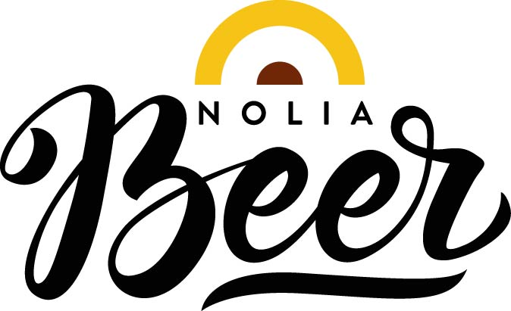

VIP-paket och breddat utbud av drycker under årets Nolia Beer

Årets Nolia Beer har vuxit ytterligare och kommer att bli den största hittills, men också den bredaste när det gäller utbud. I år finns inte bara fler matutställare utan också annan dryck än öl. I år kan besökarna provsmaka whisky, gin, rom, fruktvin, champagne, vin, must, mjöd, läsk och mycket annat.
– I år finns något för alla smaker samt för första gången möjlighet att köpa after work- och VIP-paket, som företag eller privatperson, säger Sussi Wikström, projektledare för Nolia Beer.

Årets Nolia Beer hålls 19-20 oktober på Nolia i Umeå har inte bara breddats med fler drycker än öl utan är också större än någonsin med 69 utställare, en ökning från förra året med 45 procent. 48 utställare med dryck varav majoriteten är ölutställare 36 st.
Även om det även i fortsättningen är fokus craft beer/microbryggerier finns det fler matutställare, men framför allt fler sorters drycker representerade. Här finns whisky, gin, rom, fruktvin, champagne, vin, must, mjöd, läsk och mycket annat.
Det hålls 22 provningar och seminarier under mässan. Bland annat champagneprovning tillsammans med Västerbottensimportören Tirage, whiskyprovning med det danska mikrodestilleriet Bryghuset Braunstein, Tjaerdalen Beer & Whisky samt High Coast Distillery. Gin/Gin & tonicprovning med Tjaerdalen Beer & Whisky. Flera ölprovningar med bland andra Porterpedagogen Otto Lundell, Erika Brockberg/Poppels och Nan Albertson/Beerlab om felsmaker och Malin Andersson “Ciceron” som pratar om ölets framtid/trender .
– Alla drycker på mässan håller väldigt hög kvalitet. Ta bara Champagne Joseph Desruets har tillverkat kvalitetschampagner sedan 1888 från egna odlingar i champagnens vagga Hautvillers där munken Dom Pérignon utvecklade kvalitetschampagner. Ta också norrländska Hernö Gin som utsetts till världens bästa gin 2017 och 2018, säger Sussi Wikström.
Hon lyfter också fram en rad nyheter årets mässa erbjuder.
– En av nyheterna är after work- och VIP-paket som passar ypperligt för med kollegor och vänner. Vi har redan sålt över 80 paket till privatpersoner och företag. Där får man entré till mässan, middag på vår mysiga mässrestaurang som kan ätas i VIP-loungen och kuponghäfte till mässan, egen VIP-toalett samt i denna miljö presenteras intervjuer och andra programpunkter en gång i timmen på scenen i en stillsam miljö. Utställarna på mässan har också tillgång till denna miljö för ett trevlig möte. Det går även att få tillgång till denna grymma VIP-lounge på plats om man redan köpt sin entrébiljett. Detta köps i kassorna. Självklart är dryck tillåtet även VIP-loungen, säger Sussi Wikström.

För mer information, kontakta:
Sussi Wikström, projektledare
+46 (0)90 8888621
+46 (0)70 278 17 03
susanne.wikstrom@nolia.se

Nolia Beer arrangeras av Nolia AB och är Norrlands egen ölmässa. Den hålls för tredje gången 19-20 oktober 2018 i Umeå. Nolia Beer bjuder på livebryggningar, provsmakningar, föreläsningar samt mingel för besökaren och möjligheten att skapa eller öka sina nätverk. På mässan hittar man mikrobryggerier, ölimportörer, bryggerier, bryggmästare och delikatessföretag. I år hittar ni fler matutställare och även annan dryck än öl. Här finns bland annat whisky, gin, rom, fruktvin, champagne, vin, must, mjöd, läsk och mycket mer.

